附件2：
常州大学城市建设学院家具采购项目报价单
序号 | 区域 | 品名 | 参考图片 | 规格 | 单位 | 数量 | 材质说明 | 单价（元） | 总价（元）
1 | 203办  （1-3） | 办公桌 | 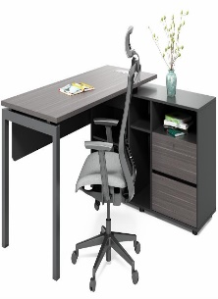 | 1600*1600*750 | 张 | 4 | 1、基材：采用E1级浸渍胶膜纸饰面刨花板，台面厚度≥25mm，握螺钉力、静曲强度、内胶合强度合格，表面具有耐磨性能；防潮性能强，尺寸偏差（垂直度、平整度、边缘直度）合格。  2、封边：采用优质2.0mm厚PVC封边条，厚度及其偏差合格，可溶性重金属合格，多溴联苯及多溴联苯醚未检出。  3、桌架：采用50*50*1.5mm厚方管，横梁采用40*40*1.5mm厚方管制作，钢制部分经除油硅烷化后热固性粉末涂料喷塑处理，表面均匀光亮，色泽一致、密封、平整、无划伤。  4、五金件：选用优质广东“DTC”、“联盛”、“协和”或“BMB”品牌。  5、主色：卡斯樱桃 配色：深铁灰 钢架：深铁灰。
2 |  | 办公椅 | 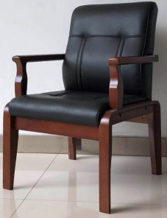 | 650*740*960 | 张 | 4 | 1、饰面：采用黑色西皮软包，革身平整、柔软、丰满有弹性；摩擦色牢度、耐光性、耐磨性符合标准要求。  2、海绵：采用高密度聚酯海绵，撕裂强度及干热老化后拉伸强度合格，圆润厚实，弹性好。  3、椅架：采用优质烘干橡胶木，经防虫防腐等处理，含水率8～12%，整体牢固不松脱。  4、油漆：采用环保油漆，严格按照五遍底漆三遍面漆程序工艺，清晰体现质感，色泽美观、不变色、光滑耐磨、手感好。
3 |  | 资料柜 | 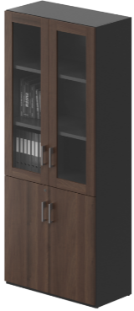 | 800*400*2000 | 组 | 6 | 1、基材：采用E1级浸渍胶膜纸饰面刨花板，层板厚度≥18mm，握螺钉力、静曲强度、内胶合强度合格，表面具有耐磨性能；防潮性能强，尺寸偏差（垂直度、平整度、边缘直度）合格。  2、封边：采用优质2.0mm厚PVC封边条，厚度及其偏差合格，可溶性重金属合格，多溴联苯及多溴联苯醚未检出。  3、五金件：选用优质广东“DTC”、“联盛”、“协和”或“BMB”品牌。  4、主色：卡斯樱桃 配色：深铁灰。
4 |  | 茶水柜 | 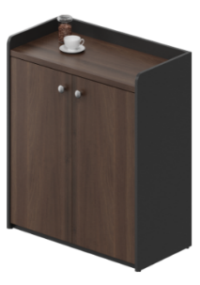 | 800*400*805 | 只 | 3 | 1、基材：采用E1级浸渍胶膜纸饰面刨花板，层板厚度≥18mm，握螺钉力、静曲强度、内胶合强度合格，表面具有耐磨性能；防潮性能强，尺寸偏差（垂直度、平整度、边缘直度）合格。  2、封边：采用优质2.0mm厚PVC封边条，厚度及其偏差合格，可溶性重金属合格，多溴联苯及多溴联苯醚未检出。  3、五金件：选用优质广东“DTC”、“联盛”、“协和”或“BMB”品牌。  4、主色：卡斯樱桃 配色：深铁灰。
5 | 203办  （4） | 办公桌 | 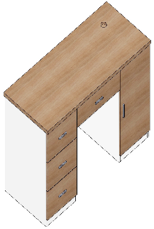 | 1400*700*750 | 张 | 2 | 1、基材：采用E1级浸渍胶膜纸饰面刨花板，台面厚度≥25mm，握螺钉力、静曲强度、内胶合强度合格，表面具有耐磨性能；防潮性能强，尺寸偏差（垂直度、平整度、边缘直度）合格。  2、封边：采用优质2.0mm厚PVC封边条，厚度及其偏差合格，可溶性重金属合格，多溴联苯及多溴联苯醚未检出。  3、五金件：选用优质广东“DTC”、“联盛”、“协和”或“BMB”品牌。
6 |  | 办公椅 | 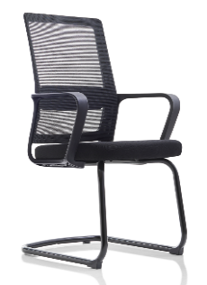 | 590*550*965 | 张 | 2 | 1、靠背及座垫：采用优质黑色透气网布，甲醛含量未检出，重金属含量（总铅、总镉）未检出。  2、海绵：采用高密度聚酯海绵，撕裂强度及干热老化后拉伸强度合格，圆润厚实，弹性好。  3、PP加纤维背架，PP软扶手面。  4、椅架：喷塑弓形脚架，壁厚1.5-2mm。
7 |  | 资料柜 | 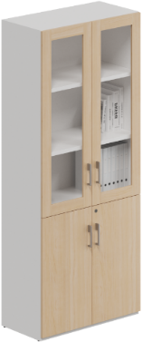 | 800*400*2000 | 组 | 2 | 1、基材：采用E1级浸渍胶膜纸饰面刨花板，层板厚度≥18mm，握螺钉力、静曲强度、内胶合强度合格，表面具有耐磨性能；防潮性能强，尺寸偏差（垂直度、平整度、边缘直度）合格。  2、封边：采用优质2.0mm厚PVC封边条，厚度及其偏差合格，可溶性重金属合格，多溴联苯及多溴联苯醚未检出。  3、五金件：选用优质广东“DTC”、“联盛”、“协和”或“BMB”品牌。
8 |  | 茶水柜 | 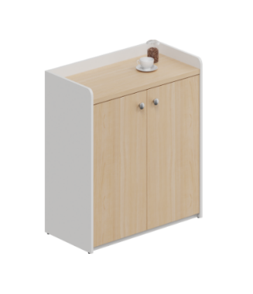 | 800*400*805 | 只 | 1 | 1、基材：采用E1级浸渍胶膜纸饰面刨花板，层板厚度≥18mm，握螺钉力、静曲强度、内胶合强度合格，表面具有耐磨性能；防潮性能强，尺寸偏差（垂直度、平整度、边缘直度）合格。  2、封边：采用优质2.0mm厚PVC封边条，厚度及其偏差合格，可溶性重金属合格，多溴联苯及多溴联苯醚未检出。  3、五金件：选用优质广东“DTC”、“联盛”、“协和”或“BMB”品牌。
9 | 205室 | 屏风办公桌 | 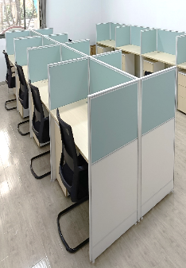 | 1200*600*1200 | 位 | 8 | 1、基材：采用E1级浸渍胶膜纸饰面刨花板，台面厚度≥25mm，握螺钉力、静曲强度、内胶合强度合格，表面具有耐磨性能；防潮性能强，尺寸偏差（垂直度、平整度、边缘直度）合格。  2、封边：采用优质2.0mm厚PVC封边条，厚度及其偏差合格，可溶性重金属合格，多溴联苯及多溴联苯醚未检出。  3、铝型材：采用T3款，宽度30mm，白色。  4、五金件：选用优质广东“DTC”、“联盛”、“协和”或“BMB”品牌。  5、含活动三斗柜。
10 |  | 办公椅 | 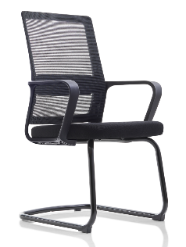 | 590*550*965 | 张 | 8 | 1、靠背及座垫：采用优质黑色透气网布，甲醛含量未检出，重金属含量（总铅、总镉）未检出。  2、海绵：采用高密度聚酯海绵，撕裂强度及干热老化后拉伸强度合格，圆润厚实，弹性好。  3、PP加纤维背架，PP软扶手面。  4、椅架：喷塑弓形脚架，壁厚1.5-2mm。
11 | 207  会议室 | 会议桌 |  | 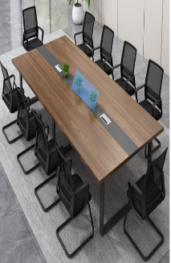  3000*1300*780 | 张 | 1 | 1、基材：采用E1级浸渍胶膜纸饰面刨花板，台面厚度≥25mm，握螺钉力、静曲强度、内胶合强度合格，表面具有耐磨性能；防潮性能强，尺寸偏差（垂直度、平整度、边缘直度）合格。  2、封边：采用优质2.0mm厚PVC封边条，厚度及其偏差合格，可溶性重金属合格，多溴联苯及多溴联苯醚未检出。  3、桌架：采用60*30*1.5mm厚方管，横梁采用50*25*1.5mm厚方管制作，钢制部分经除油硅烷化后热固性粉末涂料喷塑处理，表面均匀光亮，色泽一致、密封、平整、无划伤。  4、颜色可选 钢架：黑色。
12 |  | 会议椅 | 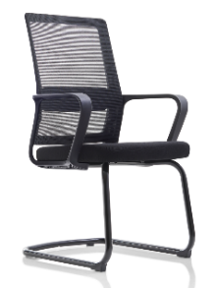 | 590*550*965 | 张 | 10 | 1、靠背及座垫：采用优质黑色透气网布，甲醛含量未检出，重金属含量（总铅、总镉）未检出。  2、海绵：采用高密度聚酯海绵，撕裂强度及干热老化后拉伸强度合格，圆润厚实，弹性好。  3、PP加纤维背架，PP软扶手面。  4、椅架：喷塑弓形脚架，壁厚1.5-2mm。
13 |  | 茶水柜 | 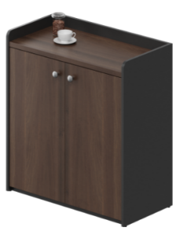 | 800*400*805 | 只 | 1 | 1、基材：采用E1级浸渍胶膜纸饰面刨花板，层板厚度≥18mm，握螺钉力、静曲强度、内胶合强度合格，表面具有耐磨性能；防潮性能强，尺寸偏差（垂直度、平整度、边缘直度）合格。  2、封边：采用优质2.0mm厚PVC封边条，厚度及其偏差合格，可溶性重金属合格，多溴联苯及多溴联苯醚未检出。  3、五金件：选用优质广东“DTC”、“联盛”、“协和”或“BMB”品牌。  4、颜色与会议桌相搭配。
14 | 207  办公室 | 办公桌 | 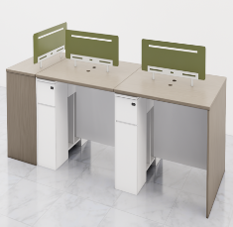 | 1200*600*1100 | 张 | 7 | 1、基材：采用E1级浸渍胶膜纸饰面刨花板，台面厚度≥25mm，握螺钉力、静曲强度、内胶合强度合格，表面具有耐磨性能；防潮性能强，尺寸偏差（垂直度、平整度、边缘直度）合格。  2、封边：采用优质2.0mm厚PVC封边条，厚度及其偏差合格，可溶性重金属合格，多溴联苯及多溴联苯醚未检出。  3、五金件：选用优质广东“DTC”、“联盛”、“协和”或“BMB”品牌。  4、带桌屏，颜色可选择。
15 |  | 办公椅 | 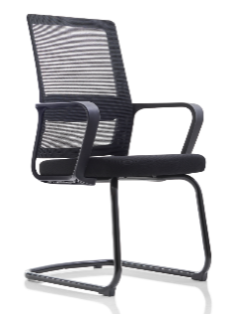 | 590*550*965 | 张 | 7 | 1、靠背及座垫：采用优质黑色透气网布，甲醛含量未检出，重金属含量（总铅、总镉）未检出。  2、海绵：采用高密度聚酯海绵，撕裂强度及干热老化后拉伸强度合格，圆润厚实，弹性好。  3、PP加纤维背架，PP软扶手面。  4、椅架：喷塑弓形脚架，壁厚1.5-2mm。
16 |  | 资料柜 |  | 800*400*2000 | 组 | 2 | 1、基材：采用E1级浸渍胶膜纸饰面刨花板，层板厚度≥18mm，握螺钉力、静曲强度、内胶合强度合格，表面具有耐磨性能；防潮性能强，尺寸偏差（垂直度、平整度、边缘直度）合格。  2、封边：采用优质2.0mm厚PVC封边条，厚度及其偏差合格，可溶性重金属合格，多溴联苯及多溴联苯醚未检出。  3、五金件：选用优质广东“DTC”、“联盛”、“协和”或“BMB”品牌。
17 |  | 茶水柜 | 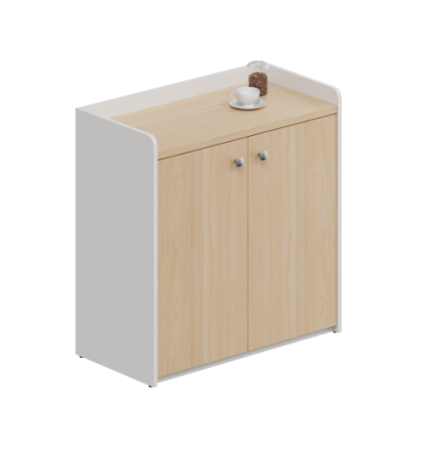 | 800*400*805 | 只 | 1 | 1、基材：采用E1级浸渍胶膜纸饰面刨花板，层板厚度≥18mm，握螺钉力、静曲强度、内胶合强度合格，表面具有耐磨性能；防潮性能强，尺寸偏差（垂直度、平整度、边缘直度）合格。  2、封边：采用优质2.0mm厚PVC封边条，厚度及其偏差合格，可溶性重金属合格，多溴联苯及多溴联苯醚未检出。  3、五金件：选用优质广东“DTC”、“联盛”、“协和”或“BMB”品牌。
18 | 208-209办公室 | 办公桌 | 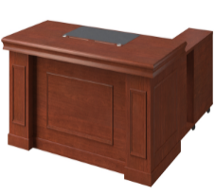 | 1800*900*760 | 套 | 2 | 1、基材：采用E1级环保中密度纤维板，甲醛释放量≤0.12mg/m³；含水率、弹性模量、表面吸收性能合格，TVOC≤ 100μg/m³，符合GB/T 11718-2009、HJ571-2010、GB/T35601-2017标准要求。  2、面材：采用AAA级天然木皮，木皮厚度0.6mm。  3、油漆：采用环保油漆，严格按照五遍底漆三遍面漆程序工艺，清晰体现质感，色泽美观、不变色、光滑耐磨、手感好。  4、五金件：选用优质广东“DTC”、“联盛”、“协和”或“BMB”品牌。
19 |  | 办公椅 |  | 650*740*960 | 张 | 2 | 1、饰面：采用黑色西皮软包，革身平整、柔软、丰满有弹性；摩擦色牢度、耐光性、耐磨性符合标准要求。  2、海绵：采用高密度聚酯海绵，撕裂强度及干热老化后拉伸强度合格，圆润厚实，弹性好。  3、椅架：采用优质烘干橡胶木，经防虫防腐等处理，含水率8～12%，整体牢固不松脱。  4、油漆：采用环保油漆，严格按照五遍底漆三遍面漆程序工艺，清晰体现质感，色泽美观、不变色、光滑耐磨、手感好。
20 |  | 接待椅 | 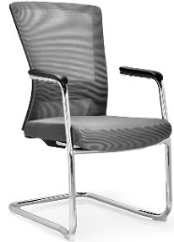 | 480*570*920 | 张 | 2 | 1、靠背及座垫：采用优质黑色透气网布，甲醛含量未检出，重金属含量（总铅、总镉）未检出。  2、海绵：采用高密度聚酯海绵，撕裂强度及干热老化后拉伸强度合格，圆润厚实，弹性好。  3、PP加纤维背架，软扶手面。  4、椅架：电镀弓形脚架，壁厚1.5-2mm。
21 |  | 资料柜 | 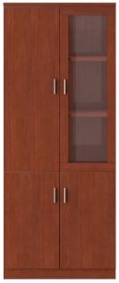  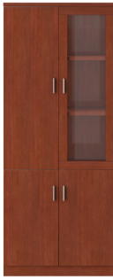  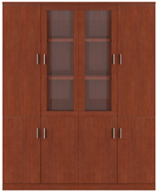 | 800*400*2000 | 组 | 4 | 1、基材：采用E1级环保中密度纤维板，甲醛释放量≤0.12mg/m³；含水率、弹性模量、表面吸收性能合格，TVOC≤ 100μg/m³，符合GB/T 11718-2009、HJ571-2010、GB/T35601-2017标准要求。  2、面材：采用AAA级天然木皮，木皮厚度0.6mm。  3、油漆：采用环保油漆，严格按照五遍底漆三遍面漆程序工艺，清晰体现质感，色泽美观、不变色、光滑耐磨、手感好。  4、五金件：选用优质广东“DTC”、“联盛”、“协和”或“BMB”品牌。
22 |  | 三人沙发 | 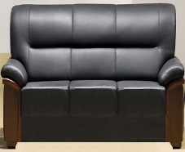 | 2020*870*900 | 张 | 2 | 1、饰面：采用黑色西皮软包，革身平整、柔软、丰满有弹性；摩擦色牢度、耐光性、耐磨性符合标准要求。  2、海绵：采用高密度聚酯海绵，撕裂强度及干热老化后拉伸强度合格，圆润厚实，弹性好。  3、油漆：采用环保油漆，严格按照五遍底漆三遍面漆程序工艺，清晰体现质感，色泽美观、不变色、光滑耐磨、手感好。
23 |  | 长茶几 | 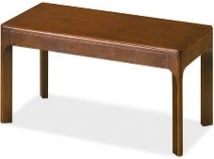 | 1200*600*450 | 只 | 2 | 1、基材：采用E1级环保中密度纤维板，甲醛释放量≤0.12mg/m³；含水率、弹性模量、表面吸收性能合格，TVOC≤ 100μg/m³，符合GB/T 11718-2009、HJ571-2010、GB/T35601-2017标准要求。  2、面材：采用AAA级天然木皮，木皮厚度0.6mm。  3、几架：采用优质烘干橡胶木，经防虫防腐等处理，含水率8～12%，整体牢固不松脱。  4、油漆：采用环保油漆，严格按照五遍底漆三遍面漆程序工艺，清晰体现质感，色泽美观、不变色、光滑耐磨、手感好。
24 |  | 茶水柜 | 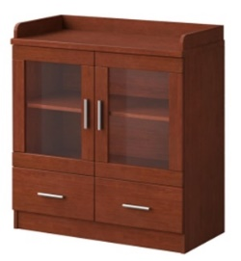 | 800*400*860 | 只 | 2 | 1、基材：采用E1级环保中密度纤维板，甲醛释放量≤0.12mg/m³；含水率、弹性模量、表面吸收性能合格，TVOC≤ 100μg/m³，符合GB/T 11718-2009、HJ571-2010、GB/T35601-2017标准要求。  2、面材：采用AAA级天然木皮，木皮厚度0.6mm。  3、油漆：采用环保油漆，严格按照五遍底漆三遍面漆程序工艺，清晰体现质感，色泽美观、不变色、光滑耐磨、手感好。  4、五金件：选用优质广东“DTC”、“联盛”、“协和”或“BMB”品牌。
25 | 208-209  休息区 | 休闲椅 | 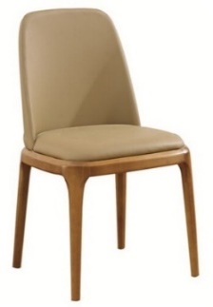 | 480*500*860 | 张 | 4 | 1、饰面：采用优质西皮软包，革身平整、柔软、丰满有弹性；摩擦色牢度、耐光性、耐磨性符合标准要求。  2、海绵：采用高密度聚酯海绵，撕裂强度及干热老化后拉伸强度合格，圆润厚实，弹性好。  3、椅架：采用优质烘干橡胶木，经防虫防腐等处理，含水率8～12%，整体牢固不松脱。  4、油漆：采用环保油漆，严格按照五遍底漆三遍面漆程序工艺，清晰体现质感，色泽美观、不变色、光滑耐磨、手感好。
26 |  | 休闲桌 | 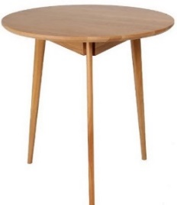 | Ø700*760 | 张 | 2 | 1、基材：采用E1级环保中密度纤维板，甲醛释放量≤0.12mg/m³；含水率、弹性模量、表面吸收性能合格，TVOC≤ 100μg/m³，符合GB/T 11718-2009、HJ571-2010、GB/T35601-2017标准要求。  2、面材：采用AAA级天然木皮，木皮厚度0.6mm。  3、桌架：采用优质烘干橡胶木，经防虫防腐等处理，含水率8～12%，整体牢固不松脱。  4、油漆：采用环保油漆，严格按照五遍底漆三遍面漆程序工艺，清晰体现质感，色泽美观、不变色、光滑耐磨、手感好。
27 | 217  办公室 | 办公桌 |  | 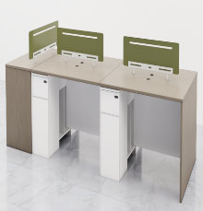  1200*600*1100 | 张 | 7 | 1、基材：采用E1级浸渍胶膜纸饰面刨花板，台面厚度≥25mm，握螺钉力、静曲强度、内胶合强度合格，表面具有耐磨性能；防潮性能强，尺寸偏差（垂直度、平整度、边缘直度）合格。  2、封边：采用优质2.0mm厚PVC封边条，厚度及其偏差合格，可溶性重金属合格，多溴联苯及多溴联苯醚未检出。  3、五金件：选用优质广东“DTC”、“联盛”、“协和”或“BMB”品牌。  4、带桌屏，颜色可选择。
28 |  | 办公椅 | 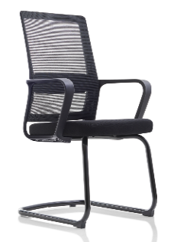 | 590*550*965 | 张 | 7 | 1、靠背及座垫：采用优质黑色透气网布，甲醛含量未检出，重金属含量（总铅、总镉）未检出。  2、海绵：采用高密度聚酯海绵，撕裂强度及干热老化后拉伸强度合格，圆润厚实，弹性好。  3、PP加纤维背架，PP软扶手面。  4、椅架：喷塑弓形脚架，壁厚1.5-2mm。
29 |  | 资料柜 |  | 800*400*2000 | 组 | 2 | 1、基材：采用E1级浸渍胶膜纸饰面刨花板，层板厚度≥18mm，握螺钉力、静曲强度、内胶合强度合格，表面具有耐磨性能；防潮性能强，尺寸偏差（垂直度、平整度、边缘直度）合格。  2、封边：采用优质2.0mm厚PVC封边条，厚度及其偏差合格，可溶性重金属合格，多溴联苯及多溴联苯醚未检出。  3、五金件：选用优质广东“DTC”、“联盛”、“协和”或“BMB”品牌。
30 |  | 茶水柜 | 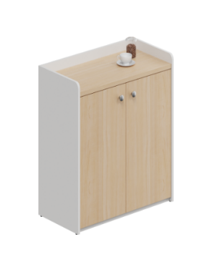 | 800*400*805 | 只 | 1 | 1、基材：采用E1级浸渍胶膜纸饰面刨花板，层板厚度≥18mm，握螺钉力、静曲强度、内胶合强度合格，表面具有耐磨性能；防潮性能强，尺寸偏差（垂直度、平整度、边缘直度）合格。  2、封边：采用优质2.0mm厚PVC封边条，厚度及其偏差合格，可溶性重金属合格，多溴联苯及多溴联苯醚未检出。  3、五金件：选用优质广东“DTC”、“联盛”、“协和”或“BMB”品牌。
31 | 119  会议室 | 会议桌 |  | 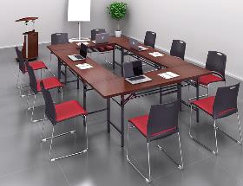  1400*550*780 | 张 | 12 | 1、基材：采用E1级浸渍胶膜纸饰面刨花板，台面厚度≥25mm，握螺钉力、静曲强度、内胶合强度合格，表面具有耐磨性能；防潮性能强，尺寸偏差（垂直度、平整度、边缘直度）合格。  2、封边：采用优质2.0mm厚PVC封边条，厚度及其偏差合格，可溶性重金属合格，多溴联苯及多溴联苯醚未检出。  3、桌架：采用可折叠钢架制作，带层板，钢制部分经除油硅烷化后热固性粉末涂料喷塑处理，表面均匀光亮，色泽一致、密封、平整、无划伤。  4、颜色可选 钢架：黑色。
合计总价（元）
单位名称(盖章)
价格包括：安装、运输、税票，质保3年。

